Dübel S 14 ROE 70 B (4) S 14 ROE 70 B DÜBEL

fischerwerke

Eigenschaften

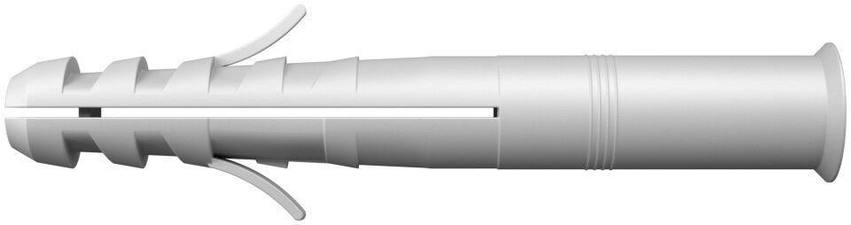

GTIN:

4006209626139

HAN:

062613

Werkstoff

Kunststoff

Länge (mm)

70,00

Durchmesser (mm)

14,00